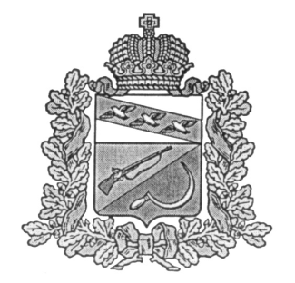
АДМИНИСТРАЦИЯ
КРУТОВСКОГО СЕЛЬСОВЕТА
ЩИГРОВСКОГО РАЙОНА КУРСКОЙ
ОБЛАСТИ

П О С Т А Н О В Л Е Н И Е

От «14» марта 2024 года № 20

О проведении контролируемых отжигов
сухой травы и мусора на территории
Крутовского сельсовета
Щигровского района Курской области

В соответствии с Федеральным законом от 21 декабря 1994 года №69-ФЗ «О пожарной безопасности», во исполнение Постановления Правительства РФ от 16 сентября 2020г. №1479 «Об утверждении Правил противопожарного режима в Российской Федерации», в целях повышения эффективности на реагирования природных и техногенных возгораний и пожаров, предотвращения бесконтрольных поджогов сухой травы и подготовки к весеннее - летнему пожароопасному периоду 2024 года Администрация Крутовского сельсовета Щигровского района ПОСТАНОВЛЯЕТ:

1. Провести в период с 15 марта 2024 года по 10 апреля 2024 года на территории Крутовского сельсовета Щигровского района контролируемые отжиги сухой травянистой растительности и мусора.
2. Назначить главу Крутовского сельсовета ответственным на период проведения контролируемых отжигов сухой травы и мусора на подведомственной территории.
3. Провести проверку готовности ДПД, организовать дежурство членов ДПД с техникой, предназначенной (приспособленной) для нужд пожаротушения.
4. Провести широкую разъяснительную работу с руководителями учреждений, организаций, КФХ, ИП находящиеся на территории сельсовета, жителями села по организации контролируемых отжигов сухой травянистой растительности и мусора.
5. Согласовать время, дату и место проведения санкционированных палов сухой травы с отделом надзорной деятельности Щигровского района и МКУ «ЕДДС Щигровского района».
6. Постановление вступает в силу после его официального обнародования.

Глава
Крутовского сельсовета
Щигровского района Н.Ю.Каменева

